Prénom : Date :
LECTURE
Compétence(s) travaillée(s) : Lire des mots

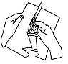
Découpe les étiquettes.
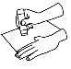
Colle - les au bon endroit.

Au CP, il y a des : Oscar, David et Rémi.

Il y a aussi une : Zoé. Oscar est bavard.

Zoé est . David est petit.

Rémi : « Patati, patata. »

rapide
fille
dit
garçons

